Ortsanalys Landsbro
Vetlanda kommuns översiktsplan
2024-05-20

Innehåll
Kommundel Lannaskede - Myresjö 3
Kommundelens befolkningsstruktur 3
Landsbro tätort 3
Geografi 3
Historia 4
Befolkning 4
Kommunikationer och infrastruktur 5
Bebyggelsen 6
Arbetsplatser 6
Service 7
Markanvändning 7
Vegetation 7
Markberedskap 8

Kommundel Lannaskede - Myresjö
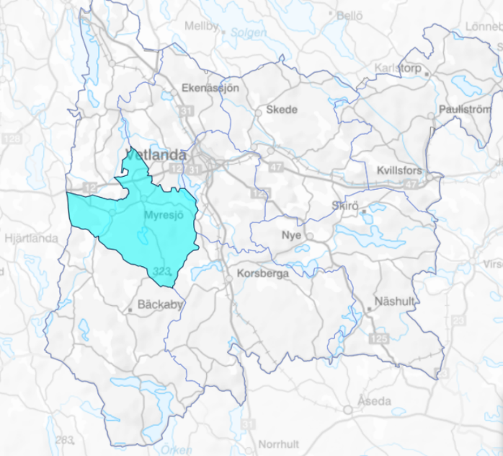
Lannaskede-Myresjö ligger i västra kommundelen med gräns i del mot Sävsjö kommun. Landsbro och Myresjö utgör tätorter och omfattas i stora delar av detaljplan. Hjältaryd utgör sammanhållen bebyggelse. För ett avgränsat område runt Lannaskede gamla kyrka finns områdesbestämmelser.
Landskapsbilden präglas av sluten skogsterräng (skogsbygd) med öppna ”rum” som utgörs av små, odlade ytor och sjöytor. En sammanhängande odlingsbygd finns runt Landsbro och Myresjö samhälle, vid Hjältaryd och ut mot Glömsjö/Nävelsjö medan ett odlingslandskap med herrgårdsprägel finns vid Bjädesjö.

Kommundelens befolkningsstruktur
Inom kommundelen bor knappt 2500 personer, varav cirka 1400 bor i Landsbro samhälle.
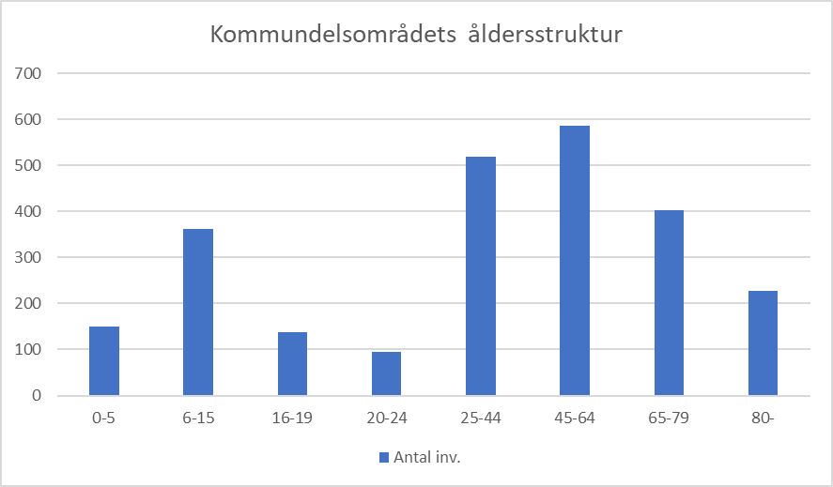

Landsbro tätort

Geografi
Landsbro är Vetlanda kommuns tredje största tätort och ligger cirka 14 kilometer sydväst om centralorten. Samhället ligger i en dalgång, utsträckt kring en trevägskorsning. Genom orten flyter Linnéån. Mot öster och väster är bebyggelsen utlagd på sluttningar. Mot söder däremot fortsätter Linnéåns dalgång med ett flackare landskap. Äldre jordbruksmark ligger insprängd mellan bebyggelse och ger samhället en lantlig prägel. Den kuperade terrängen erbjuder på sina ställen vidsträckt utsikt över bygden, bland annat vid Kullabackarna och vid Högarör där hembygdsgården finns. Vid bron över Linnéån centralt i samhället finns fortfarande spår av det gamla handelscentrumet; ortens nuvarande centrum ligger förskjutet från genomfartsvägen. Närmaste sjö är Hårdasjö, cirka två kilometer norr om samhällets centrum.

Historia
Tillgången till ett vattendrag, bra jordbruksmarker och en vägkorsning lade grunden för byn Broby, som Landsbro tidigare hette. Den ursprungliga ”byn” låg i sluttningen väster om Linneån. Vid storskiftet på 1790-talet låg samtliga åtta gårdar samlade här. Vid laga skifte på 1880-talet flyttades gårdar ut men det tydliga byläget bestod.

I och med järnvägens tillkomst på 1880-talet kunde industrier etablera sig och transporten av varor underlättas. Som på många andra ställen i Vetlanda var det förädlingen av skogsråvara som blev grunden för industrin. Redan på 1880-talet fanns kvarn och sågkvarn markerade på kartan nära bron över Linnéån. År 1896 startades en ångsåg intill järnvägsstationen med inriktning på sågade och hyvlade trävaror. Företaget hette Landsbro Trävarubolag och kom så småningom att inrikta sig på att producera hus enligt kapsystemet. Det innebar att man köpte allt virke som ingick i stommen kapat och uppmärkt. Husen marknadsfördes under devisen ”bo i ro i eget bo” vilket förkortades till företagsnamnet Borohus. I slutet av 1920-talet började företaget också tillverka hus enligt blocksystemet. Verksamheten blev mycket framgångsrik och under hela 1900-talet växte företaget. Borohus blev med tiden den stora arbetsgivaren på orten men långt ifrån den enda. På orten fanns också ett stort antal snickerifabriker, sågverk och möbelindustrier.

De framväxande industrierna, med Borohus i spetsen, fick byn att växa. Bostäder började byggas och ett kommersiellt centrum utvecklades vid bron över Linnéån. Bostadsbebyggelsen etablerades, först i anslutning till industrin men efterhand tillkom villaområden öster och nordväst om ortens centrum. Utvecklingen i samhället kretsade kring hustillverkaren och pågick fram till 1990-talet då företaget gick i konkurs. Det gamla Boro-området är idag åter hemvist för flera större arbetsgivare, varav hustillverkning utgör en viktig del.

Befolkning
Tätortens befolkning har minskat något sedan 2010 och ligger idag på 1406 invånare (2023). Invånarantalet på den omkringliggande landsbygden är i stort oförändrad sedan 2010.

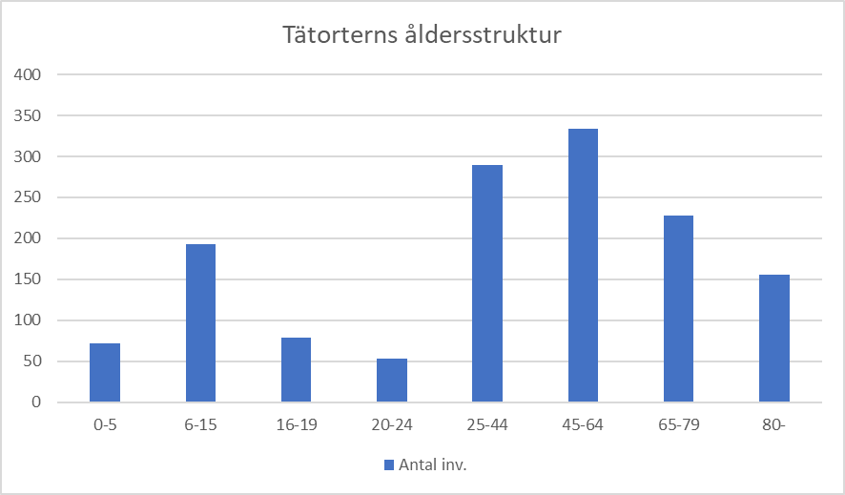

Samhällets befolkning minskade mellan 1983 och 2010 med ca 150 personer för att sedan tillfälligt öka till 1527 personer år 2017. Under senare år har befolkningen minskat för att nå 1403 personer år 2024.

Kommunikationer och infrastruktur
De statliga vägarna 877 och 747 går genom samhället. Vetlandavägen (del av väg 877) är hårdast trafikerad med cirka 1200 ÅDT enligt mätning 2022. Korsningen där väg 877 möter Brobygatan och cykelbanan centralt i samhället upplevs som problematisk.
Landsbro försörjs av regionbusslinje 342 mellan Vetlanda och Sävsjö. Inom samhället finns sex hållplatslägen. Cykelförbindelser längs den gamla järnvägen går från Landsbro, via Myresjö, till Vetlanda centrum. Liknande länk mot Sävsjö centrum skulle kunna utvecklas men banan ligger inom Sävsjö kommun, i delar, på privat mark. Inom Landsbro samhälle är cykelbanan belyst och är ett viktigt grönstråk som binder samman samhällets olika områden. Längs Vetlandavägen i den östra delen av samhället saknas separat cykelbana.

Bebyggelsen
Det stora industriområdet i södra delen av samhället präglar än idag orten. I industriområdets södra del finns Borohus virkesmagasin som sedan 2011 är byggnadsminne. Magasinet ritades av arkitekten Karl Hilding Brosenius och byggdes av de träbalkar, så kallade HB-balkar, som han utvecklat för företaget. Den stora byggnaden är Nordens största fribärande träbyggnad, 165 meter lång och 38 meter bred. I folkmun kallas den för Noaks ark.

De ursprungliga gårdsanläggningarna är fortfarande tydliga i samhället; vid det historiska byläget gör villabebyggelsen ett uppehåll för den agrara bebyggelsen och det öppna åkerlandskapet. Broby bymiljö bör enligt utredning betraktas som ett särskilt värdefullt bebyggelseområde enligt plan-och bygglagen.

Något förskjutet från Vetlanda/Sävsjövägen ligger en livsmedelsbutik, restaurang och förskola. Öster därom finns biograf och ytterligare en förskola inhyst i det gamla kommunhuset.
I den östra delen av samhället den större delen av bostadsbebyggelsen samt äldreboende och vårdcentral. Samhällets västra del domineras av skolområde, idrottsanläggningar (inklusive gamla Folkets Park) och större rekreationsområde. Folkets Park-anläggningen bör enligt utredning betraktas som särskilt värdefullt bebyggelseområde enligt plan-och bygglagen.
Den tidiga bostadsbebyggelsen finns mellan Linnéån och nuvarande centrumområde, längs Ågatan och Borogatan. Bostadsbebyggelsen öster därom utgör samhällets första planlagda del (Stenhagsvägen, Tallgatan och Ågatans östra del). Samhället växte fort från 1920-talet och framåt. Redan på 1950-talet fanns en omfattande villabebyggelse på södra sidan om Vetlandavägen. Gatorna är, med några undantag, utlagda som raka stråk som avslutas i Rundelsvägens båge. Tvärs igenom området, från väster mot öster, skär en större kraftledning av området. Den har utnyttjats i planläggningen av området och kring den har man skapat Esplanaden, ett parallellt gatustråk med grönytor emellan. Även villakvarteren i samhällets nordvästra del började ta form vid den här tiden. Områdena kom dock att byggas ut i större omfattning under 1970- och 1980-talen. Samma gäller för områdena runt Brobygården, på den norra sidan om Vetlandavägen.

Generellt kan sägas att samhället domineras av villor från tiden efter 1940-talet, många tillverkade av de husfabriker som finns eller fanns i närområdet. Den äldre villabebyggelsen har genomgått en hel del moderniseringar. Flerbostadshusbebyggelse ligger utspridd längs genomfartsvägarna, insprängd i villaområdena och mer samlat vid Stenhagsvägen.

Endast enstaka nya bostadshus har uppförts inom samhället under de senaste decennierna men planer på nya marklägenheter intill Brobygården är nu långt framskridna. Flera nya bostadshus har uppförts på ren landsbygd med viss koncentration i Hjältarydsområdet, Äsprilla och, närmare Myresjö, runt Bjädesjö.

Arbetsplatser
Den kommunala verksamheten i form av skola och vård och omsorg utgör större arbetsgivare på orten. Trivselhus och Plannja är största arbetsgivare inom privata sektorn. Störst inpendling sker från Vetlanda följt av Myresjö tätort.

Service
Landsbro är tillräckligt stort och ligger så pass långt ifrån centralorten Vetlanda att det finns underlag för en livsmedelsbutik med ombudsservice och paketutlämning, restaurang, pizzeria, drivmedelsförsäljning, förskola, grundskola (F-9), trygghetsboende, äldreboende och vårdcentral med apotek. Servicen är viktig för samhället och ett större omland, inklusive Myresjö samhälle.
Idrottsföreningen startades 1926 och blev den mest livaktiga föreningen. Lagsporter som fotboll är som på så många andra platser stort men Landsbro har särskilt profilerat sig inom vintersport; vid det före detta Folkets Park-området finns idag en större skidstadion som drivs av Landsbro IF Skidor och ishockeyklubben Boro Vetlanda HC har både representationslag och en stor ungdomsverksamhet på orten. Allianskyrkan och Pingstkyrkan har verksamhet i samhället. Båda verkar i moderniserade lokaler. Hembygdsföreningen har verksamhet med hembygdsgård vid Högarör och på orten finns sedan 1959 en biograf som fortfarande har verksamhet.

Markanvändning
Landsbro samhälle utgör en mångfunktionell bebyggelse. Centralt i samhället finns en centrumbildning med bland annat livsmedelsbutik, restaurang, kontor, förskolor och biograf. Centrumområdet är i behov av upprustning. I västra delen av samhället, liksom i den östra, övergår bebyggelsen till mer utpräglad bostadsbebyggelse med området runt skola, ishall och övrig idrott preciserat som besöksanläggning och skola. I södra delen av samhället finns verksamheter och industrier. Ett större tätortsnära rekreationsområde finns vid skidanläggningen och ner mot Hårdasjö.
I den sydvästra delen av Landsbro finns en grundvattentäkt med skyddsföreskrift. I Rosenholm finns en bergtäkt (pågående) och strax väster om Landsbro samhälle finns en avslutad grustäkt, numera en husbehovstäkt.
Den västra delen av samhället ligger inom ett större riksintresseområde för naturvård, Lannaskedeplatån. Trishult är utpekat riksintresse för naturvård samt Natura 2000. Lannaskede kyrka är av riksintresse för kulturmiljövården. Ett MSA-område (minimum safety altitude) ligger över västra delen av samhället.
Merparten av det direkta omlandet är jordbruksmark. Större sammanhängande jordbruksblock finns runt samhället, vid Trishult och längs väg 127 vid Glömsjö. Större våtmarksområden är mossen mellan Landsbro och Myresjö, samt området vid Boställegölen direkt söder om samhället.
Två A-områden för vindkraft finns i den södra delen av kommundelen och fortsätter in i Bäckaby kommundel.

Vegetation
Landsbro är glest bebyggt med mycket åkermark insprängt mellan bostadsområdena. Grönskan är överlag inte så parkartad utan har en naturlig karaktär och består främst av naturmark och gräsytor. Kringelund utgör dock ett parkområde inne i samhället. Området används mycket av Landsbroborna och har höga naturvärden. Väster om centrumbildningen finns Karl Johans hage, ett skogsområde bestående av tall och björk och inslag av rönn och gran. Området ligger söder om grundskolan och väster om Brobygränds förskola och utgör en spännande miljö för barn. Större tätortsnära rekreationsområden finns nordväst och sydost om samhället (Folkets Park-området respektive Högarörsområdet). Dessa områden är populära och genomkorsas av många stigar.

Markberedskap
- Lediga bostadstomter
Det finns fyra lediga villatomter samlade vid Näckrosvägen och två lediga tomter vid Skogsvägen. Utöver detta finns obebyggda kommunägda tomter i villakvarteren vid Källvägen och Tallhagavägen.
- Lediga industritomter
Kommunen äger ledig industrimark inom Boro industriområde.
- Utvecklingsområde från gällande ÖP
Översiktsplan 2010 redovisar nya områden för bostadsbebyggelse på åkermark öster om grundskolan och öster om Folkets Park. Ytterligare ett område finns utpekat söder om Folkets Park, delvis på jordbruksmark, delvis i skog.
Ett område finns utpekat som framtida verksamhetsområde, detta söder om centrumområdet (Karl Johans hage). Området är i konflikt med grönstrukturförslagen och ligger i gräns med inre skyddszon för vattenskyddsområde.
- Lis-område från gällande ÖP
Inga LIS-områden finns utpekade i gällande översiktsplan från 2010.

